018BY — ТЗ для приложения. Часть 5: страницы 6–9
018BY — ТЗ для программистов
Часть 5. Детальная спецификация страниц 6–9 фотоальбома для новорожденных
Цель документа: описать страницы 6–9 как единый тип страницы «Фото-событие», сохранив пользовательскую логику из Части 4: отображение в структуре альбома, экран открытия, экран заполнения, состояние после сохранения и JSON-модель для разработки.

Общий принцип для страниц 6–9
- Пользователь не редактирует макет страницы пальцем.
- Пользователь выбирает удобный макет фотографий и добавляет фото через явные кнопки.
- Подписи к фотографиям не используются, потому что смысл фото задан названием страницы.
- Каждая из страниц 6–9 может быть продублирована пользователем.
- Приложение автоматически собирает красивую страницу по выбранному макету.
- Если страница дублируется, новая копия отображается в структуре альбома как отдельная страница.

Единый шаблон EventPageTemplate
Назначение | Страницы-события, где основной контент — фотографии.
Основной контент | 1, 2 или 4 фотографии в выбранном макете.
Текстовые подписи | Не используются.
Дата | Добавляется только для страниц, где дата предусмотрена в бумажном альбоме.
Дублирование | Разрешено.

Страница 6. Мое первое фото
Оригинал бумажной страницы из PDF:
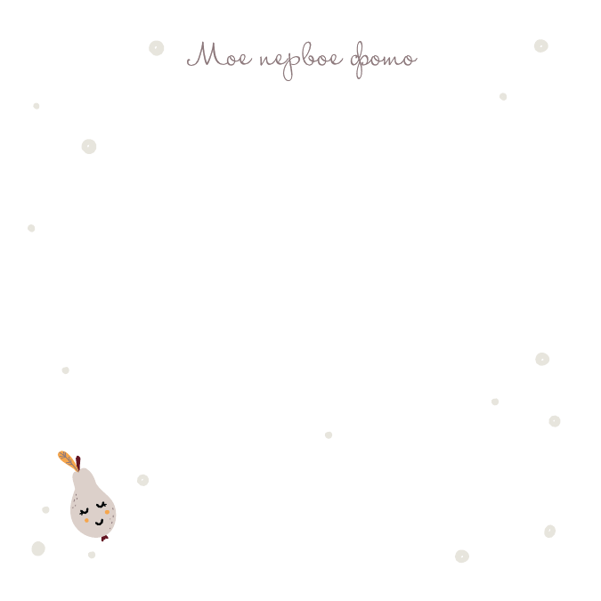

Базовая логика страницы
Тип страницы | Фото-событие / EventPageTemplate
Редактируемость | Да
Дублирование | Да
Статусы | Заполнить / Черновик / Продолжить / Заполнена
Подписи к фото | Не используются. Смысл фотографии задается названием страницы.
Дата | Поля даты нет в бумажной странице. В приложении не выводить отдельное поле даты для этой страницы.

Фото-блоки
Пользователь выбирает один из вариантов размещения фотографий до загрузки:
- Вариант А: 1 большое горизонтальное фото.
- Вариант Б: 2 горизонтальных фото.
- Вариант В: 2 вертикальных фото.
- Вариант Г: 4 вертикальных фото.

Поля для заполнения
Поле | Тип | Комментарий
Макет фото | select / radio | Выбор одного из 4 вариантов размещения фото
Фотографии | photo[] | Количество слотов зависит от выбранного макета

Как выглядит в структуре альбома
6. Мое первое фото
Заполнить ⭕

Как выглядит экран страницы при открытии
Мое первое фото
[ Превью страницы ]
Фото: не добавлено
[Заполнить страницу]

Как выглядит после нажатия «Заполнить страницу»
Мое первое фото
Выберите макет фото:
(•) 1 большое горизонтальное фото
( ) 2 горизонтальных фото
( ) 2 вертикальных фото
( ) 4 вертикальных фото
Фото
[ + Добавить фото ]
[Сохранить]

Как выглядит после сохранения
Мое первое фото
[ Фото / выбранный макет ]
Статус: Заполнена
[Редактировать]

Правило дублирования
При дублировании создается новая страница такого же типа:
Мое первое фото 2
Мое первое фото 3
Мое первое фото 4
Каждая дублированная страница имеет собственные фото, статус и данные.

JSON-пример
{
"pageId": "baby_album_006",
"title": "Мое первое фото",
"type": "event_photo",
"order": 6,
"editable": true,
"canDuplicate": true,
"fields": [
{
"id": "photo_layout",
"label": "Макет фото",
"type": "select",
"options": [
"one_horizontal",
"two_horizontal",
"two_vertical",
"four_vertical"
]
},
{
"id": "photos",
"label": "Фотографии",
"type": "photo_array"
}
],
"photoBlocks": [
{
"id": "event_photos",
"label": "Фото для страницы",
"variants": [
{
"id": "one_horizontal",
"label": "1 большое горизонтальное фото",
"slots": 1,
"orientation": "horizontal"
},
{
"id": "two_horizontal",
"label": "2 горизонтальных фото",
"slots": 2,
"orientation": "horizontal"
},
{
"id": "two_vertical",
"label": "2 вертикальных фото",
"slots": 2,
"orientation": "vertical"
},
{
"id": "four_vertical",
"label": "4 вертикальных фото",
"slots": 4,
"orientation": "vertical"
}
]
}
],
"captionEnabled": false,
"duplicateTitlePattern": "Мое первое фото {n}"
}

Страница 7. Выписка из роддома
Оригинал бумажной страницы из PDF:


Базовая логика страницы
Тип страницы | Фото-событие / EventPageTemplate
Редактируемость | Да
Дублирование | Да
Статусы | Заполнить / Черновик / Продолжить / Заполнена
Подписи к фото | Не используются. Смысл фотографии задается названием страницы.
Дата | Поля даты нет в бумажной странице. В приложении не выводить отдельное поле даты для этой страницы.

Фото-блоки
Пользователь выбирает один из вариантов размещения фотографий до загрузки:
- Вариант А: 1 большое горизонтальное фото.
- Вариант Б: 2 горизонтальных фото.
- Вариант В: 2 вертикальных фото.
- Вариант Г: 4 вертикальных фото.

Поля для заполнения
Поле | Тип | Комментарий
Макет фото | select / radio | Выбор одного из 4 вариантов размещения фото
Фотографии | photo[] | Количество слотов зависит от выбранного макета

Как выглядит в структуре альбома
7. Выписка из роддома
Заполнить ⭕

Как выглядит экран страницы при открытии
Выписка из роддома
[ Превью страницы ]
Фото: не добавлено
[Заполнить страницу]

Как выглядит после нажатия «Заполнить страницу»
Выписка из роддома
Выберите макет фото:
(•) 1 большое горизонтальное фото
( ) 2 горизонтальных фото
( ) 2 вертикальных фото
( ) 4 вертикальных фото
Фото
[ + Добавить фото ]
[Сохранить]

Как выглядит после сохранения
Выписка из роддома
[ Фото / выбранный макет ]
Статус: Заполнена
[Редактировать]

Правило дублирования
При дублировании создается новая страница такого же типа:
Выписка из роддома 2
Выписка из роддома 3
Выписка из роддома 4
Каждая дублированная страница имеет собственные фото, статус и данные.

JSON-пример
{
"pageId": "baby_album_007",
"title": "Выписка из роддома",
"type": "event_photo",
"order": 7,
"editable": true,
"canDuplicate": true,
"fields": [
{
"id": "photo_layout",
"label": "Макет фото",
"type": "select",
"options": [
"one_horizontal",
"two_horizontal",
"two_vertical",
"four_vertical"
]
},
{
"id": "photos",
"label": "Фотографии",
"type": "photo_array"
}
],
"photoBlocks": [
{
"id": "event_photos",
"label": "Фото для страницы",
"variants": [
{
"id": "one_horizontal",
"label": "1 большое горизонтальное фото",
"slots": 1,
"orientation": "horizontal"
},
{
"id": "two_horizontal",
"label": "2 горизонтальных фото",
"slots": 2,
"orientation": "horizontal"
},
{
"id": "two_vertical",
"label": "2 вертикальных фото",
"slots": 2,
"orientation": "vertical"
},
{
"id": "four_vertical",
"label": "4 вертикальных фото",
"slots": 4,
"orientation": "vertical"
}
]
}
],
"captionEnabled": false,
"duplicateTitlePattern": "Выписка из роддома {n}"
}

Страница 8. Первый день дома
Оригинал бумажной страницы из PDF:


Базовая логика страницы
Тип страницы | Фото-событие / EventPageTemplate
Редактируемость | Да
Дублирование | Да
Статусы | Заполнить / Черновик / Продолжить / Заполнена
Подписи к фото | Не используются. Смысл фотографии задается названием страницы.
Дата | Есть поле «Дата»

Фото-блоки
Пользователь выбирает один из вариантов размещения фотографий до загрузки:
- Вариант А: 1 большое горизонтальное фото.
- Вариант Б: 2 горизонтальных фото.
- Вариант В: 2 вертикальных фото.
- Вариант Г: 4 вертикальных фото.

Поля для заполнения
Поле | Тип | Комментарий
Макет фото | select / radio | Выбор одного из 4 вариантов размещения фото
Фотографии | photo[] | Количество слотов зависит от выбранного макета
Дата | date | Можно выбрать из календаря

Как выглядит в структуре альбома
8. Первый день дома
Заполнить ⭕

Как выглядит экран страницы при открытии
Первый день дома
[ Превью страницы ]
Фото: не добавлено
Дата: не заполнена
[Заполнить страницу]

Как выглядит после нажатия «Заполнить страницу»
Первый день дома
Выберите макет фото:
(•) 1 большое горизонтальное фото
( ) 2 горизонтальных фото
( ) 2 вертикальных фото
( ) 4 вертикальных фото
Фото
[ + Добавить фото ]
Дата
[ 12.05.2026 ]
[Сохранить]

Как выглядит после сохранения
Первый день дома
[ Фото / выбранный макет ]
Дата: 12.05.2026
Статус: Заполнена
[Редактировать]

Правило дублирования
При дублировании создается новая страница такого же типа:
Первый день дома 2
Первый день дома 3
Первый день дома 4
Каждая дублированная страница имеет собственные фото, статус и данные.

JSON-пример
{
"pageId": "baby_album_008",
"title": "Первый день дома",
"type": "event_photo",
"order": 8,
"editable": true,
"canDuplicate": true,
"fields": [
{
"id": "photo_layout",
"label": "Макет фото",
"type": "select",
"options": [
"one_horizontal",
"two_horizontal",
"two_vertical",
"four_vertical"
]
},
{
"id": "photos",
"label": "Фотографии",
"type": "photo_array"
},
{
"id": "event_date",
"label": "Дата",
"type": "date"
}
],
"photoBlocks": [
{
"id": "event_photos",
"label": "Фото для страницы",
"variants": [
{
"id": "one_horizontal",
"label": "1 большое горизонтальное фото",
"slots": 1,
"orientation": "horizontal"
},
{
"id": "two_horizontal",
"label": "2 горизонтальных фото",
"slots": 2,
"orientation": "horizontal"
},
{
"id": "two_vertical",
"label": "2 вертикальных фото",
"slots": 2,
"orientation": "vertical"
},
{
"id": "four_vertical",
"label": "4 вертикальных фото",
"slots": 4,
"orientation": "vertical"
}
]
}
],
"captionEnabled": false,
"duplicateTitlePattern": "Первый день дома {n}"
}

Страница 9. Первое купание
Оригинал бумажной страницы из PDF:
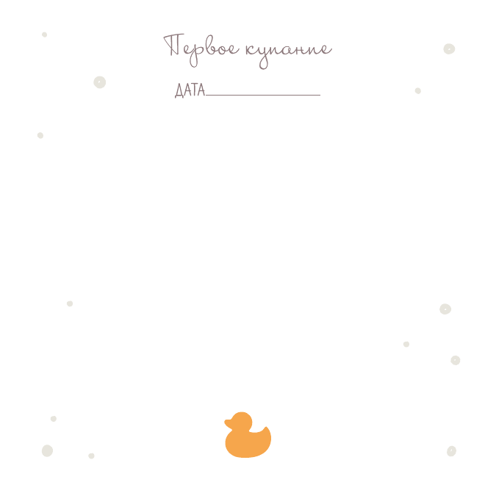

Базовая логика страницы
Тип страницы | Фото-событие / EventPageTemplate
Редактируемость | Да
Дублирование | Да
Статусы | Заполнить / Черновик / Продолжить / Заполнена
Подписи к фото | Не используются. Смысл фотографии задается названием страницы.
Дата | Есть поле «Дата»

Фото-блоки
Пользователь выбирает один из вариантов размещения фотографий до загрузки:
- Вариант А: 1 большое горизонтальное фото.
- Вариант Б: 2 горизонтальных фото.
- Вариант В: 2 вертикальных фото.
- Вариант Г: 4 вертикальных фото.

Поля для заполнения
Поле | Тип | Комментарий
Макет фото | select / radio | Выбор одного из 4 вариантов размещения фото
Фотографии | photo[] | Количество слотов зависит от выбранного макета
Дата | date | Можно выбрать из календаря

Как выглядит в структуре альбома
9. Первое купание
Заполнить ⭕

Как выглядит экран страницы при открытии
Первое купание
[ Превью страницы ]
Фото: не добавлено
Дата: не заполнена
[Заполнить страницу]

Как выглядит после нажатия «Заполнить страницу»
Первое купание
Выберите макет фото:
(•) 1 большое горизонтальное фото
( ) 2 горизонтальных фото
( ) 2 вертикальных фото
( ) 4 вертикальных фото
Фото
[ + Добавить фото ]
Дата
[ 12.05.2026 ]
[Сохранить]

Как выглядит после сохранения
Первое купание
[ Фото / выбранный макет ]
Дата: 12.05.2026
Статус: Заполнена
[Редактировать]

Правило дублирования
При дублировании создается новая страница такого же типа:
Первое купание 2
Первое купание 3
Первое купание 4
Каждая дублированная страница имеет собственные фото, статус и данные.

JSON-пример
{
"pageId": "baby_album_009",
"title": "Первое купание",
"type": "event_photo",
"order": 9,
"editable": true,
"canDuplicate": true,
"fields": [
{
"id": "photo_layout",
"label": "Макет фото",
"type": "select",
"options": [
"one_horizontal",
"two_horizontal",
"two_vertical",
"four_vertical"
]
},
{
"id": "photos",
"label": "Фотографии",
"type": "photo_array"
},
{
"id": "event_date",
"label": "Дата",
"type": "date"
}
],
"photoBlocks": [
{
"id": "event_photos",
"label": "Фото для страницы",
"variants": [
{
"id": "one_horizontal",
"label": "1 большое горизонтальное фото",
"slots": 1,
"orientation": "horizontal"
},
{
"id": "two_horizontal",
"label": "2 горизонтальных фото",
"slots": 2,
"orientation": "horizontal"
},
{
"id": "two_vertical",
"label": "2 вертикальных фото",
"slots": 2,
"orientation": "vertical"
},
{
"id": "four_vertical",
"label": "4 вертикальных фото",
"slots": 4,
"orientation": "vertical"
}
]
}
],
"captionEnabled": false,
"duplicateTitlePattern": "Первое купание {n}"
}

